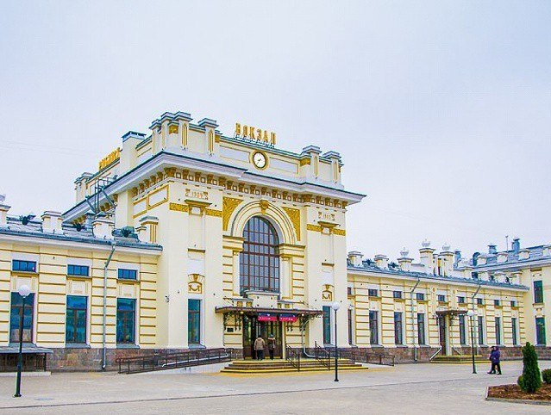
ДОРОГИЕ РЕБЯТА!
УВАЖАЕМЫЕ ВЗРОСЛЫЕ!
Железная дорога – непрерывно действующий транспортный конвейер страны. При огромных объёмах перевозок, интенсивности и высоких скоростях движения поездов она является зоной повышенной опасности.
Согласно статистическим данным, ежегодно на железных дорогах России происходит более 6 тысяч несчастных случаев с гражданами, более 4 тысяч – со смертельным исходом. Только на Северной железной дороге ежегодно травмируются около ста человек, среди которых есть и дети. Основной причиной несчастных случаев остается грубая неосторожность пострадавших при переходе через железнодорожные пути в неустановленных местах.
Хотим напомнить, что железная дорога не место для игр и развлечений. Шалости детей на железной дороге могут привести к трагическим последствиям. Нельзя переходить железную дорогу в неустановленном месте!
Уважаемые взрослые, не допускайте, чтобы дети оставались без вашего присмотра на железной дороге. Будьте им примером – не нарушайте правила сами и объясните их ребятам.
